| **HỌC VIỆN CÔNG NGHỆ BƯU CHÍNH VIỄN THÔNG**  **KHOA CÔNG NGHỆ THÔNG TIN 1**  **---------------------------------------** |
| --- |
|  |
|  |
| **BÁO CÁO**  **IOT & Ứng dụng** |
| **Nhóm :19** |
| ***Đề tài*: Hệ thống nhà thông minh**  ***Giảng viên*: Trần Tiến Công** |
|  |
| **Danh sách sinh viên:** |
| 1. Nguyễn Công Khánh – B19DCCN356 2. Ngô Thế Nghĩa - B19DCCN464 3. Chu Minh Hoàng - B19DCCN272 |
|  |
|  |

1. Mục đích và yêu cầu
   1. Ứng dụng của đề tài

Với sự phát triển của công nghệ hiện đại, việc tích hợp các thiết bị thông minh vào ngôi nhà giúp gia tăng tiện nghi và hiệu quả. Nhà thông minh Smart- Home là ngôi nhà được lắp đặt nhiều thiết bị điện tử, cảm biến có thể được điều khiển tự động hoặc bán tự động. Chúng có khả năng thay thế con người thực hiện một hoặc nhiều thao tác thông qua website:

* Thiết lập môi trường sống tiện nghi và thoải mái với nhiều tính năng tự động cho nhiều loại thiết bị điện khác nhau. Từ đó người dùng dễ dàng kiểm soát hệ thống tắt/bật đèn, rèm cửa, máy điều hòa và các thiết bị điện dù đang ở bất cứ nơi đâu thông qua smartphone.
* Giúp người dùng tiết kiệm được một khoản tiền điện lớn mỗi tháng từ việc tắt/bật các thiết bị điện đúng lúc.
* Cảnh báo khi mở cửa giúp ngôi nhà được an toàn hơn.
* Đo lường chỉ số và đưa ra lời khuyên dựa trên học máy.
  1. Các linh kiện, sensor, dữ liệu, output
* Arduino Uno R3
* Module NodeMCU Esp8266
* Module humidity, temperature DHT11
* Temperature sensor TMP35
* Quang trở
* BreadBoard
* Động cơ Micro Servo
* Đèn Led các màu
* Keypad 4x4
* LCD 16x2
* Potentiometer
* PushButton
* Điện trở
  1. Hệ thống truyền tin như thế nào
* Hệ thống Arduino:
* Arduino Uno thu nhận dữ liệu từ các sensor từ các cổng Analog được kết nối với các sensor.
* Code được nạp trong Arduino xử lý các logic và điều khiển các thiết bị kết nối.
* Hệ thống NodeMCU Esp8266:
* Các cảm biến truyền dữ liệu đến Module NodeMCU Esp8266 thông qua các chân Digital dạng INPUT.
* Module NodeMCU Esp8266 điều khiển các thiết bị qua các chân Digital dạng Output.
* Module NodeMCU Esp8266 gửi dữ liệu từ các cảm biến lên WebServer thông qua XMLHttpRequest
* Từ WebServer dùng API để truyền dữ liệu đến phía Cloud Server để lưu trữ và phân tích dữ liệu. Sau đó trả ngược lại về phía giao diện người dùng.

1. Đặc điểm kỹ thuật tiến trình
2. NodeMCU ESP8266

1.1. Đo độ ẩm, nhiệt độ và ánh sáng để đưa ra khuyến nghị bằng học máy

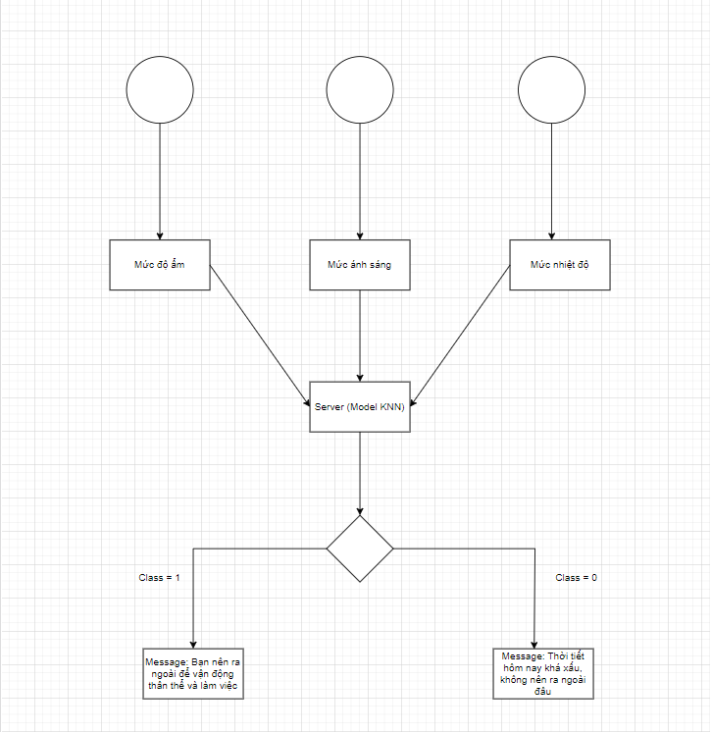

1.2 Điều khiển thiết bị qua mạng (Ví dụ: Đèn,...) => Thủ công

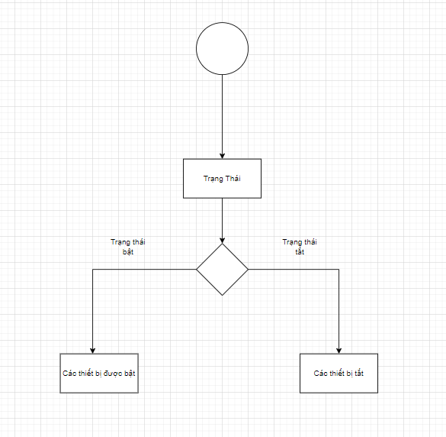

1.3 Visualize biểu đồ nhiệt độ và độ ẩm

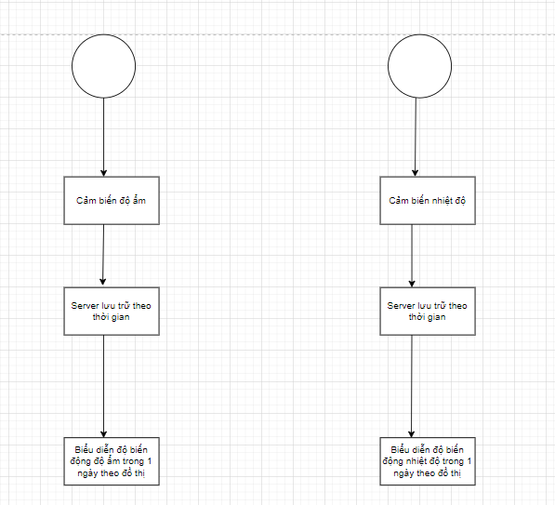

1. Arduino Uno

2.1 Cảm biến ánh sáng để kéo rèm

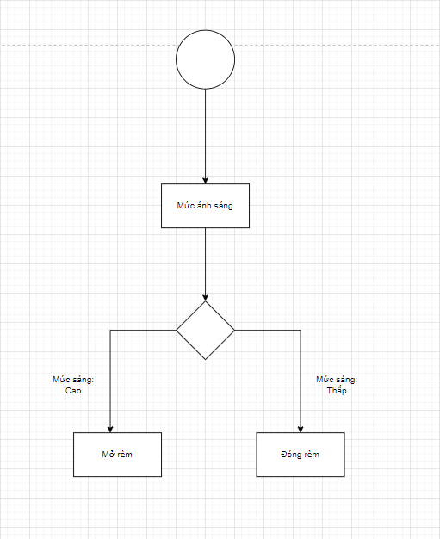

2.2 Bật tắt bình nóng lạnh

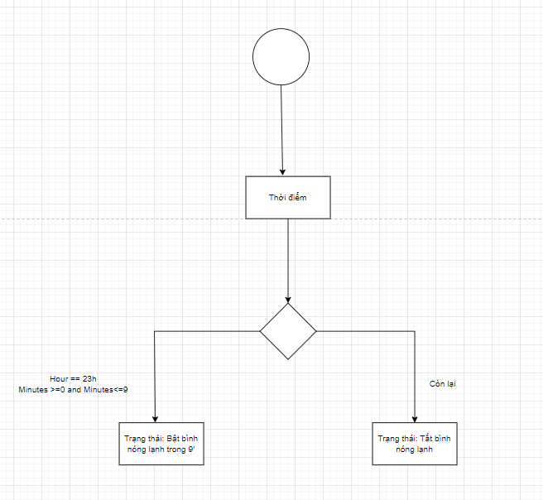

2.3 Chuông báo chống trộm

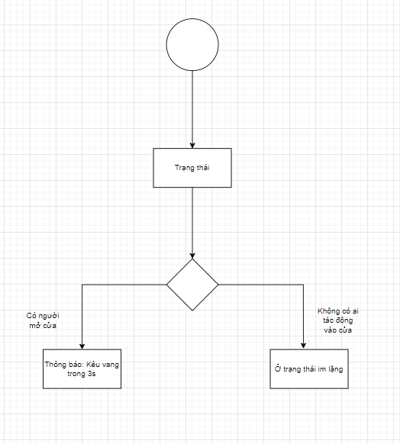

2.4 Bật tắt điều hòa

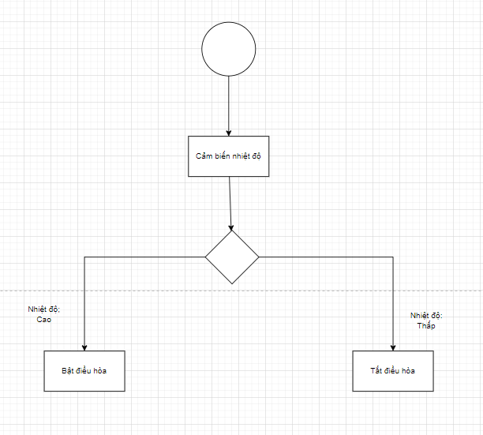

1. Đặc tả mô hình miền(Domain Model Specification)
2. NODEMCU ESP8266

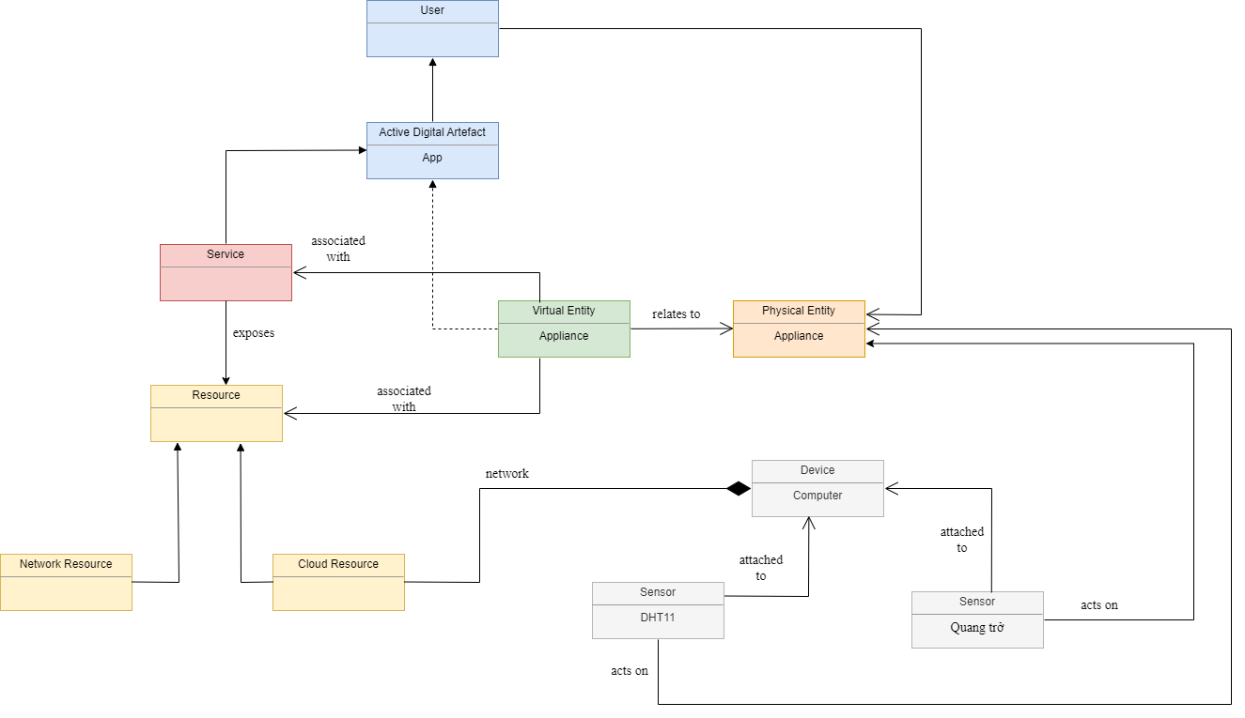

1. ARDUINO UNO

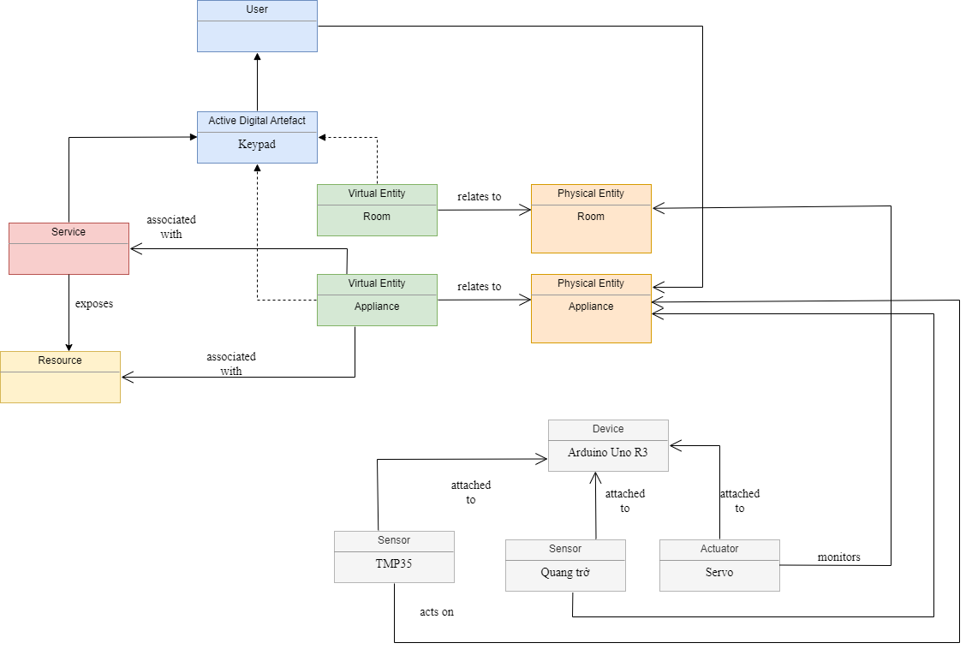

1. Thông số mô hình thông tin
2. NODEMCU ESP8266

1.1. Đo độ ẩm và nhiệt độ để đưa ra khuyến nghị bằng học máy

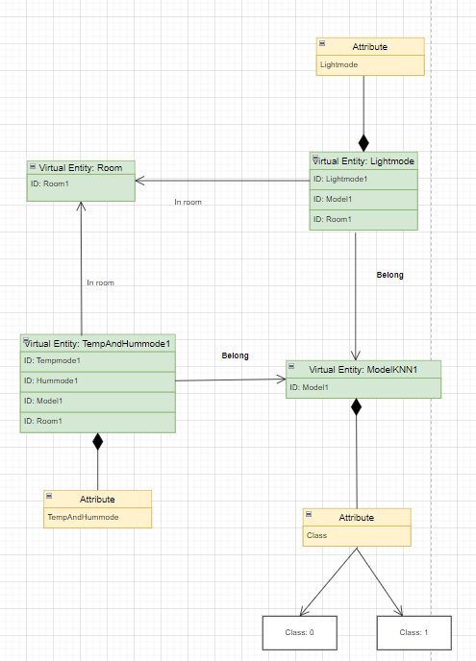

1.2. Điều khiển thiết bị qua mạng (Ví dụ: Đèn,...) => Thủ công

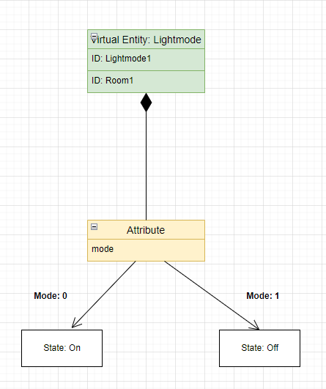

1.3 Visualize biểu đồ nhiệt độ và độ ẩm

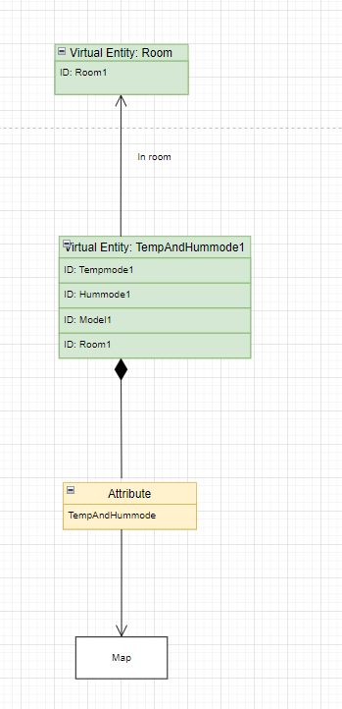

1. ARDUINO UNO

2.1 Cảm biến ánh sáng để kéo rèm

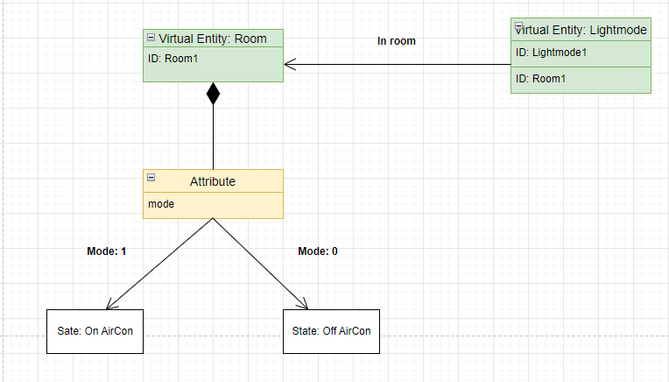

2.2 Bật tắt bình nóng lạnh

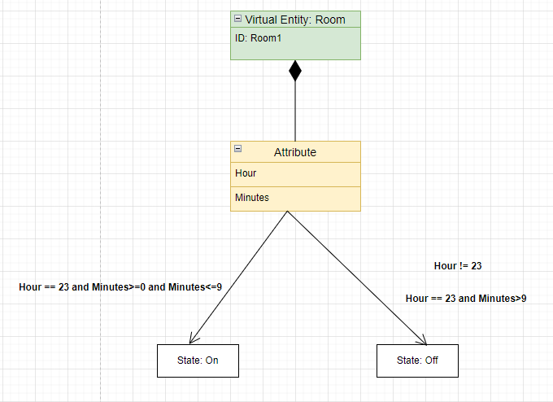

2.3 Chuông báo chống trộm

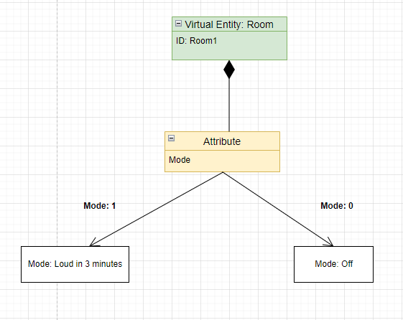

2.4 Bật tắt điều hòa

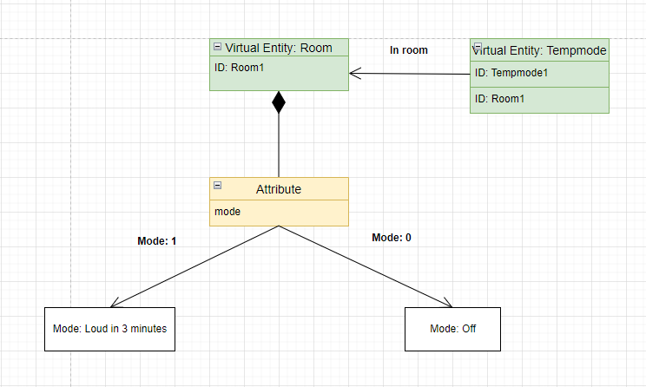

1. Thông số dịch vụ (Service Specifications)
2. NODEMCU ESP8266

1.1:Đo độ ẩm và nhiệt độ để đưa ra khuyến nghị bằng học máy

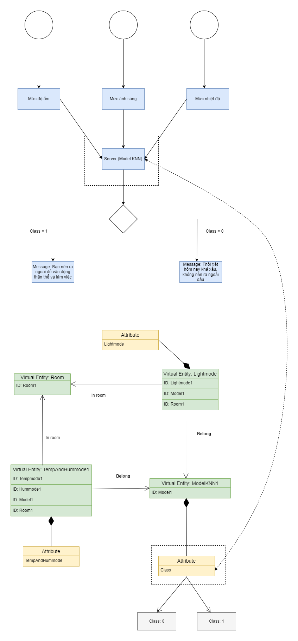

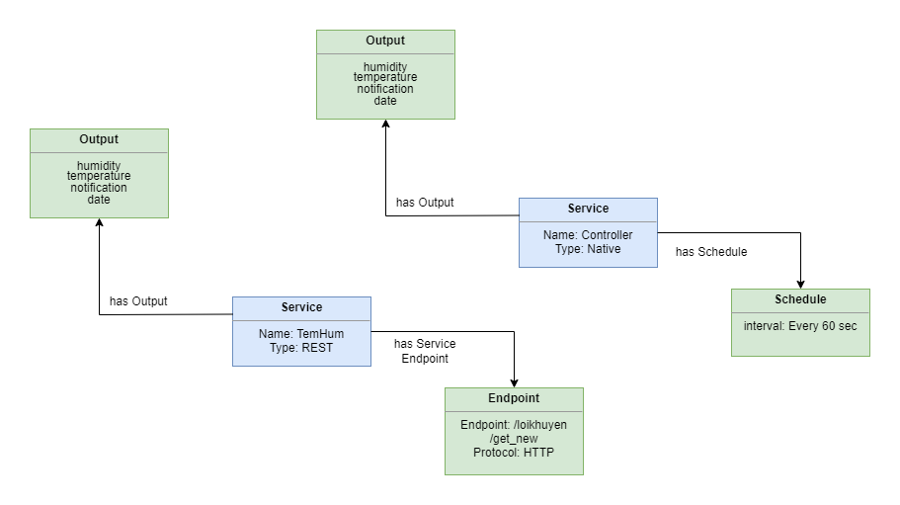

1.2: Điều khiển đèn => Thủ công

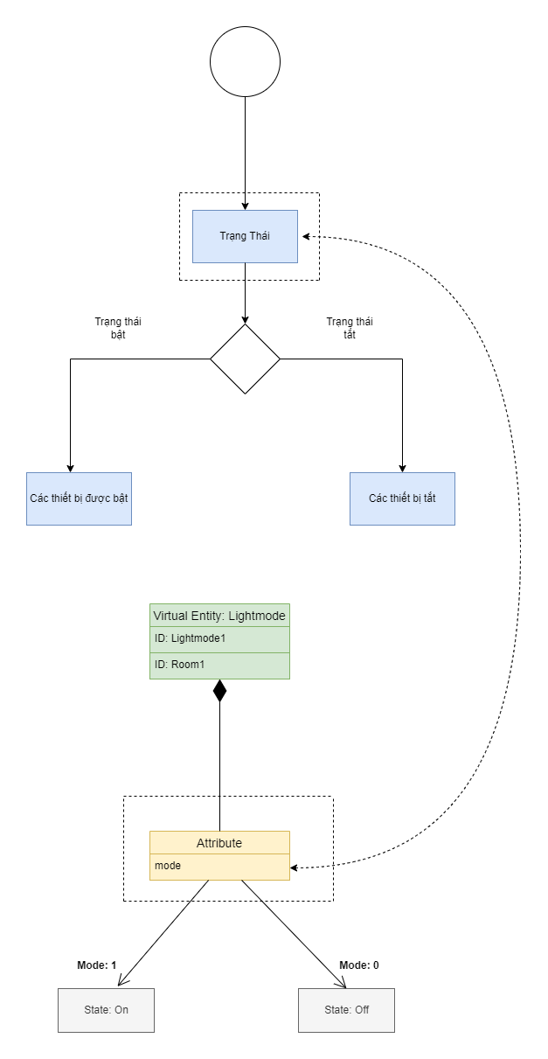

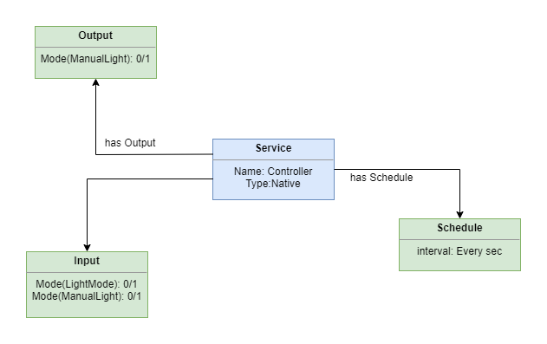

1.3 Visualize biểu đồ nhiệt độ và độ ẩm

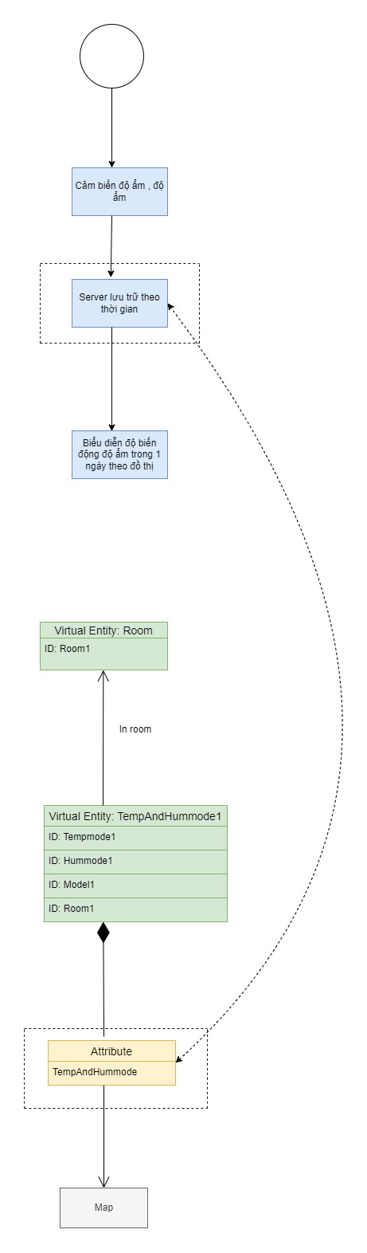

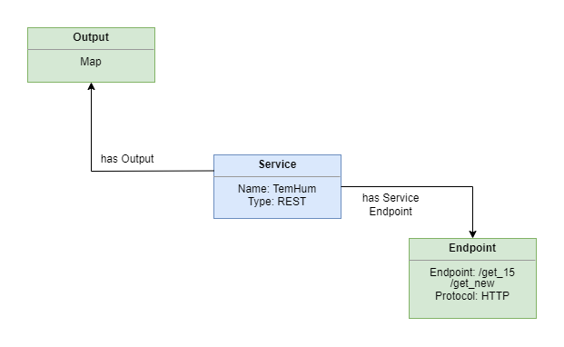

1. ARDUINO UNO

2.1:Cảm biến ánh sáng để kéo rèm

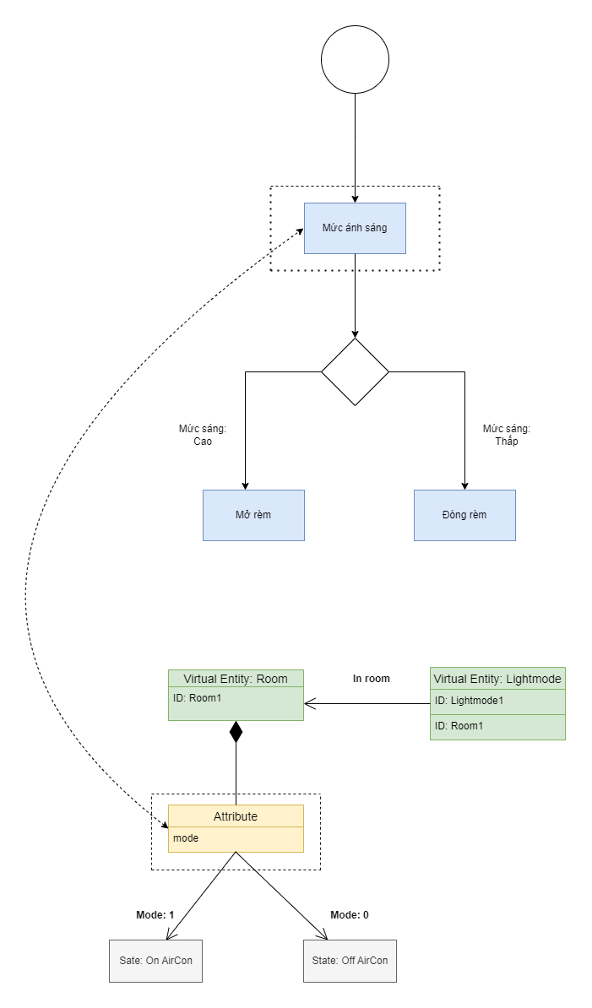

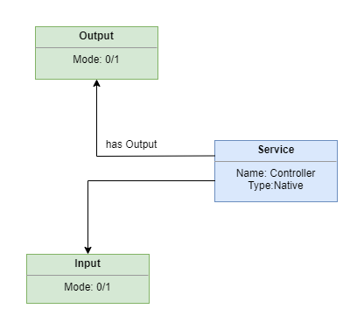

2.2: Bật tắt bình nóng lạnh

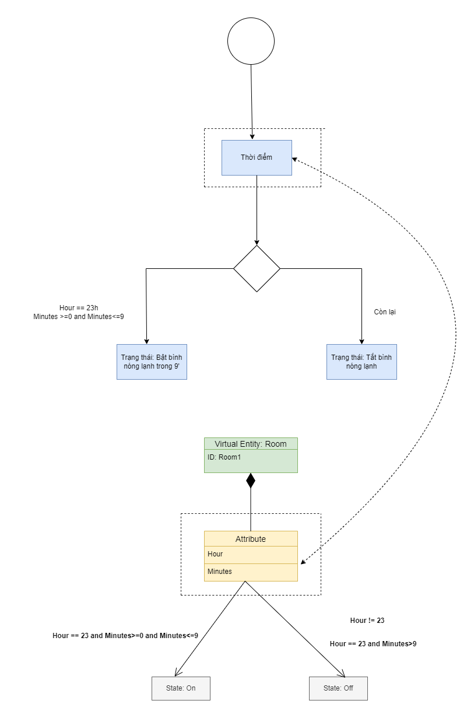

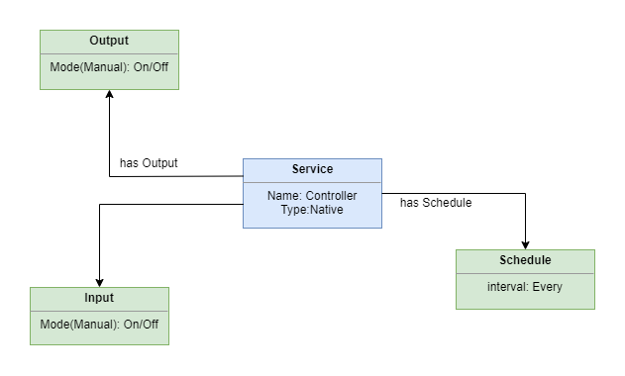

2.3: Chuông báo chống trộm

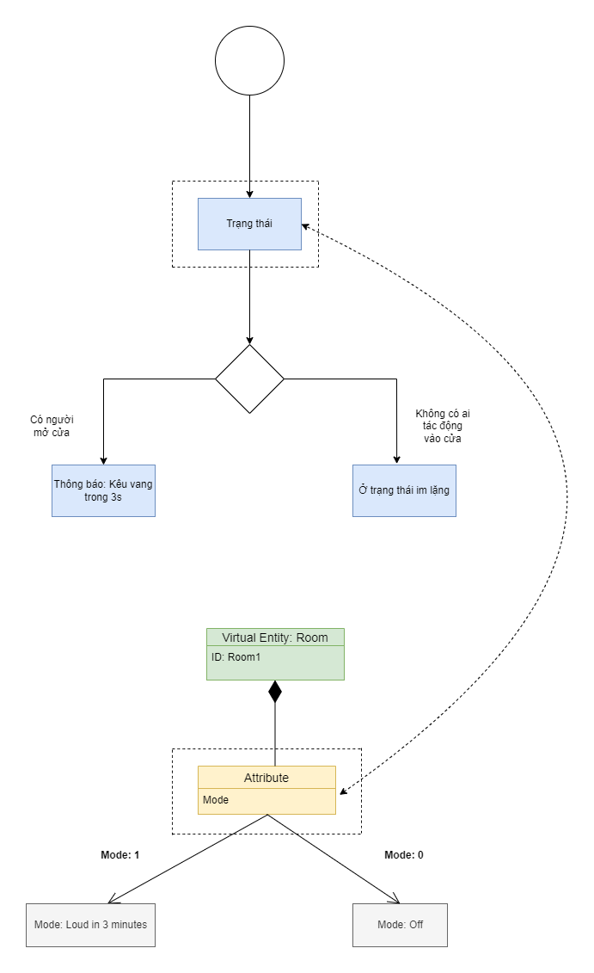

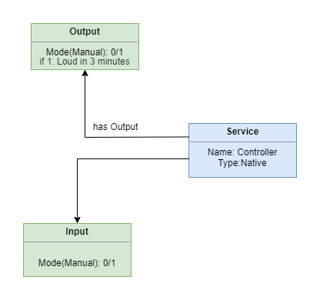

2.4: Bật tắt điều hòa

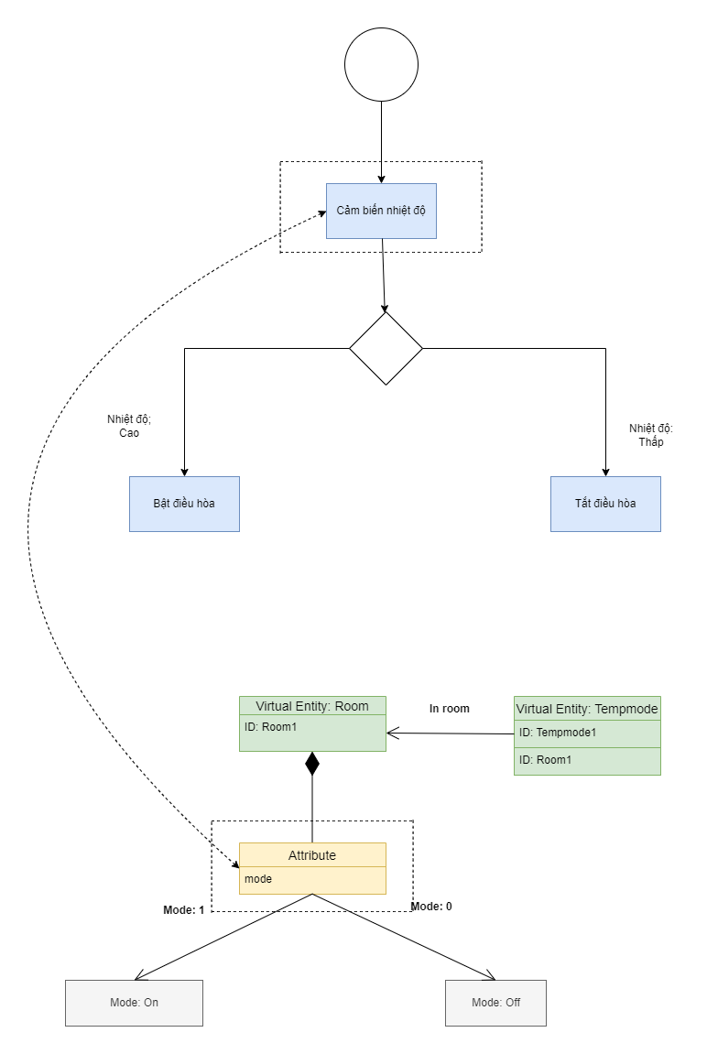

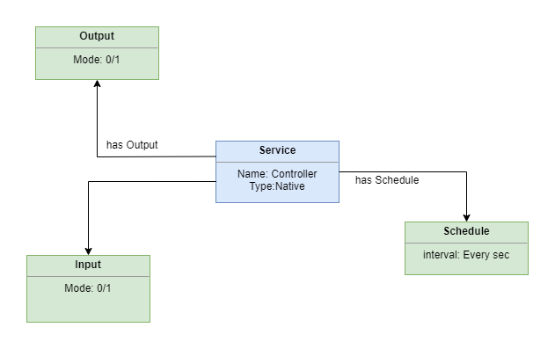

1. Đặc điểm kỹ thuật cấp độ IoT (IoT Level Specification)

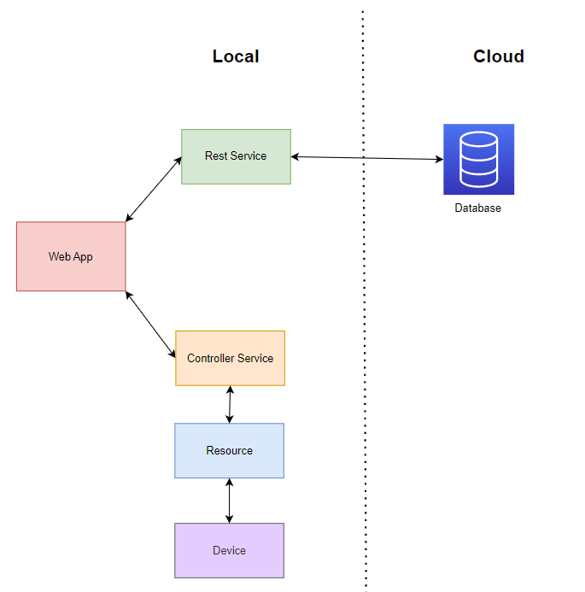

1. Đặc điểm kỹ thuật xem chức năng (Functional View Specification)

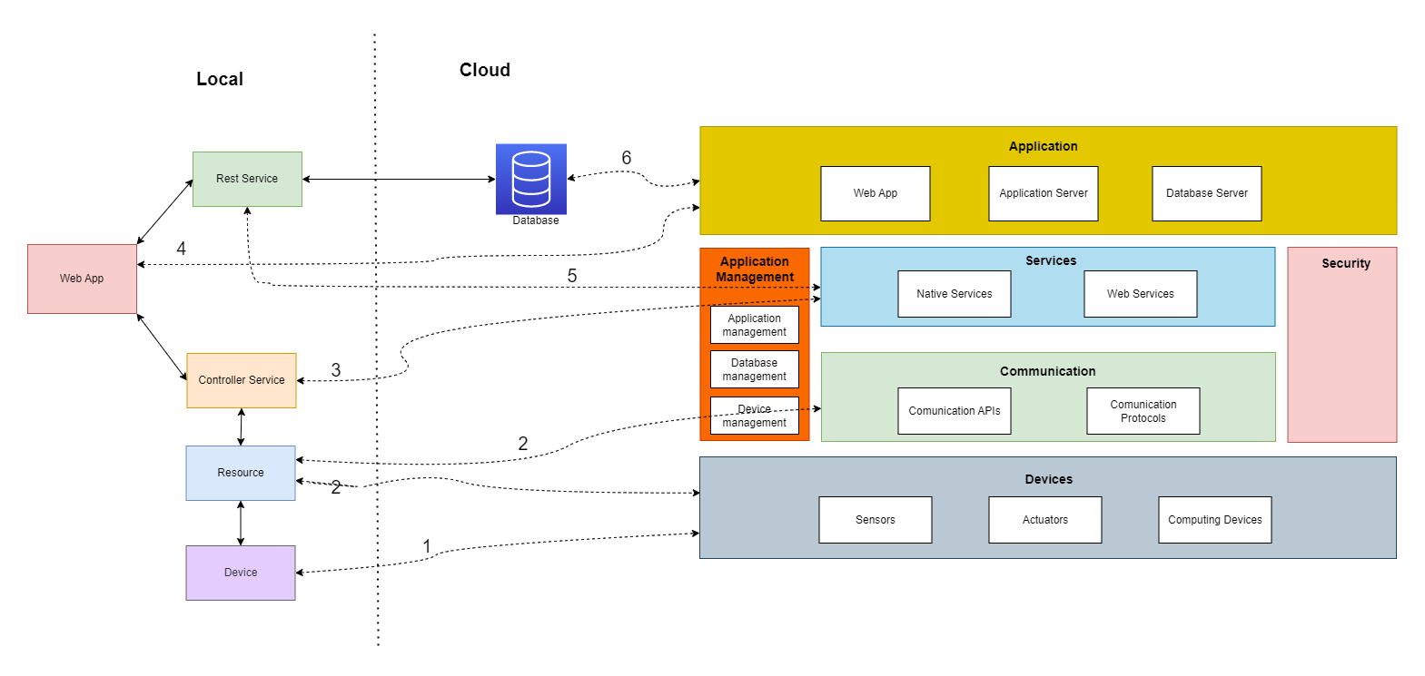

1. Đặc tả chế độ xem Hoạt động (Operational View Specification)

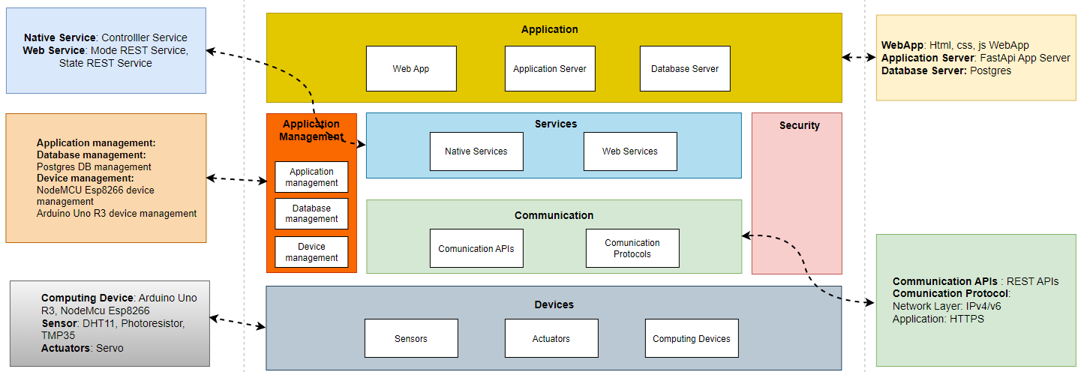

1. Tích hợp thiết bị & thành phần (Device & Component Integration)

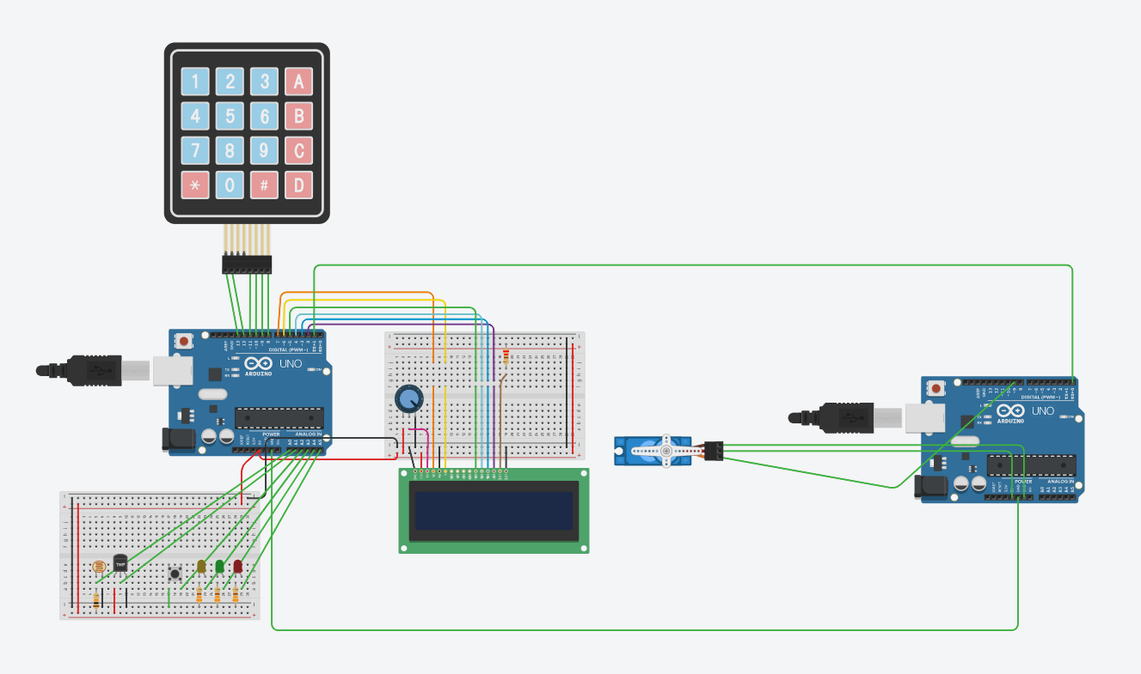

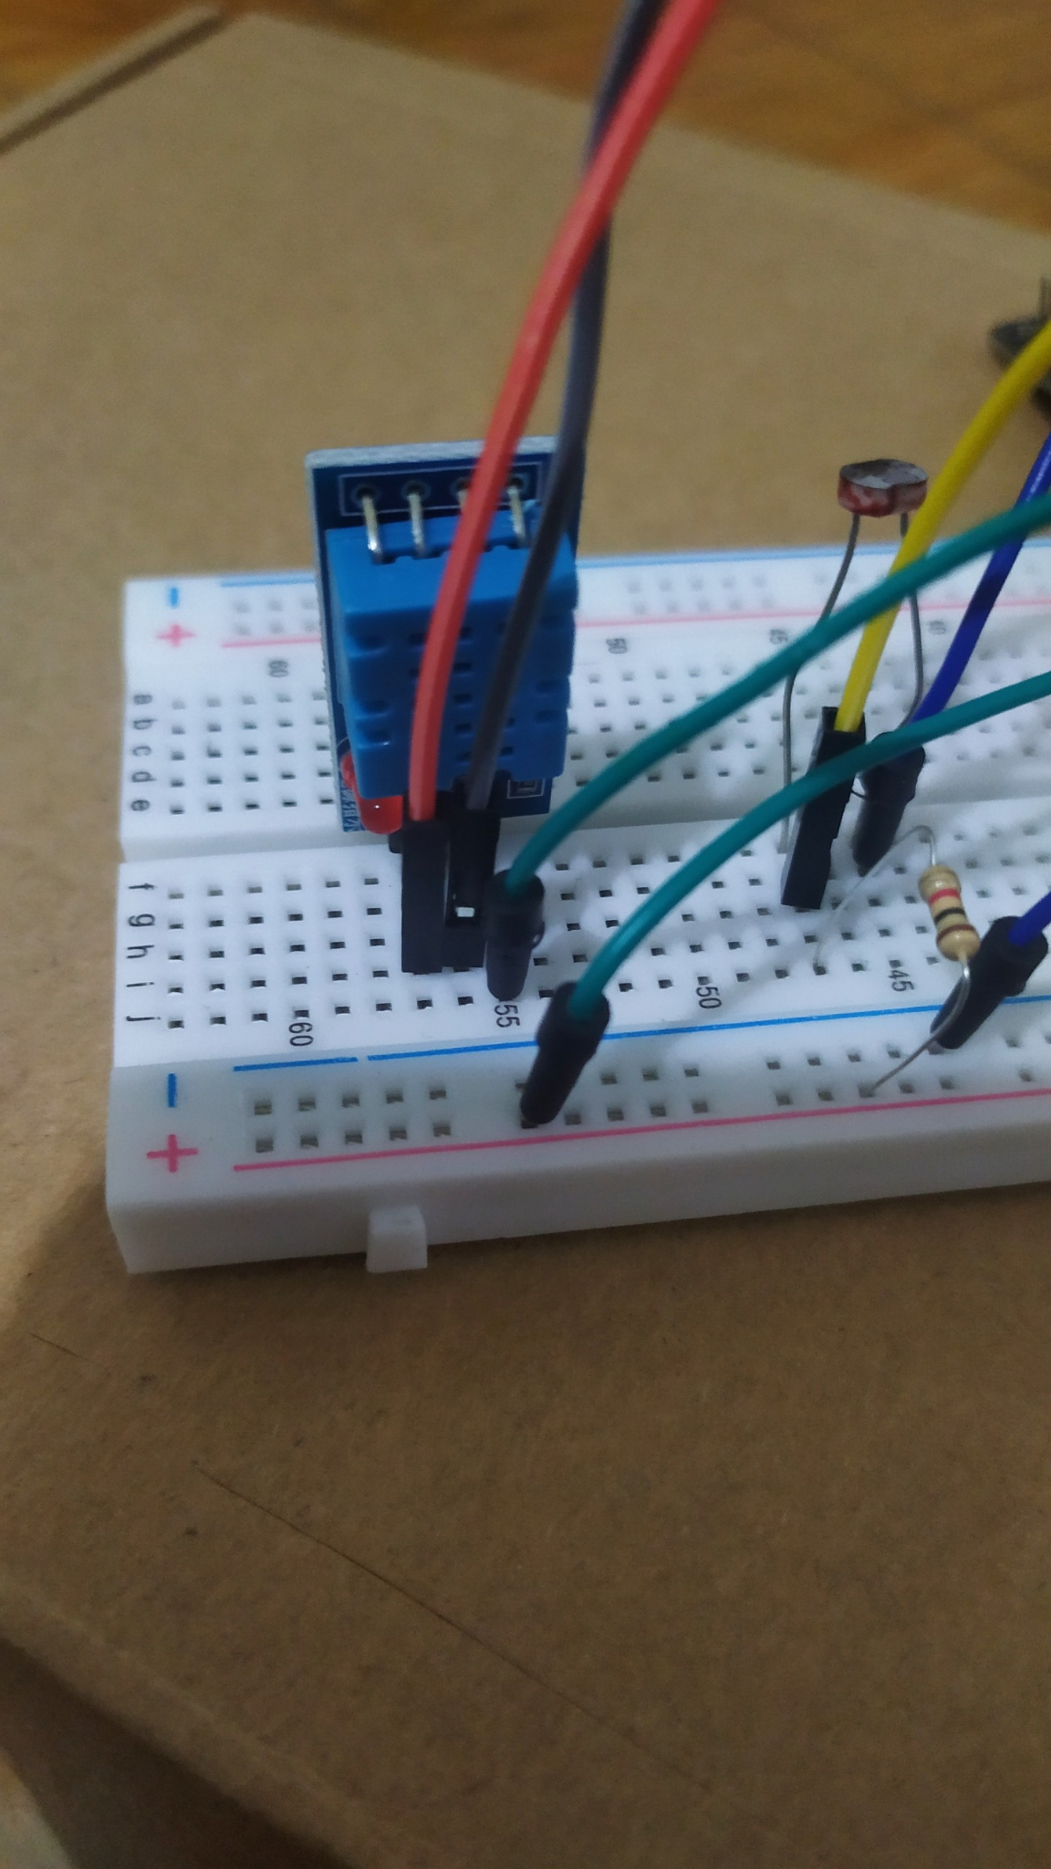

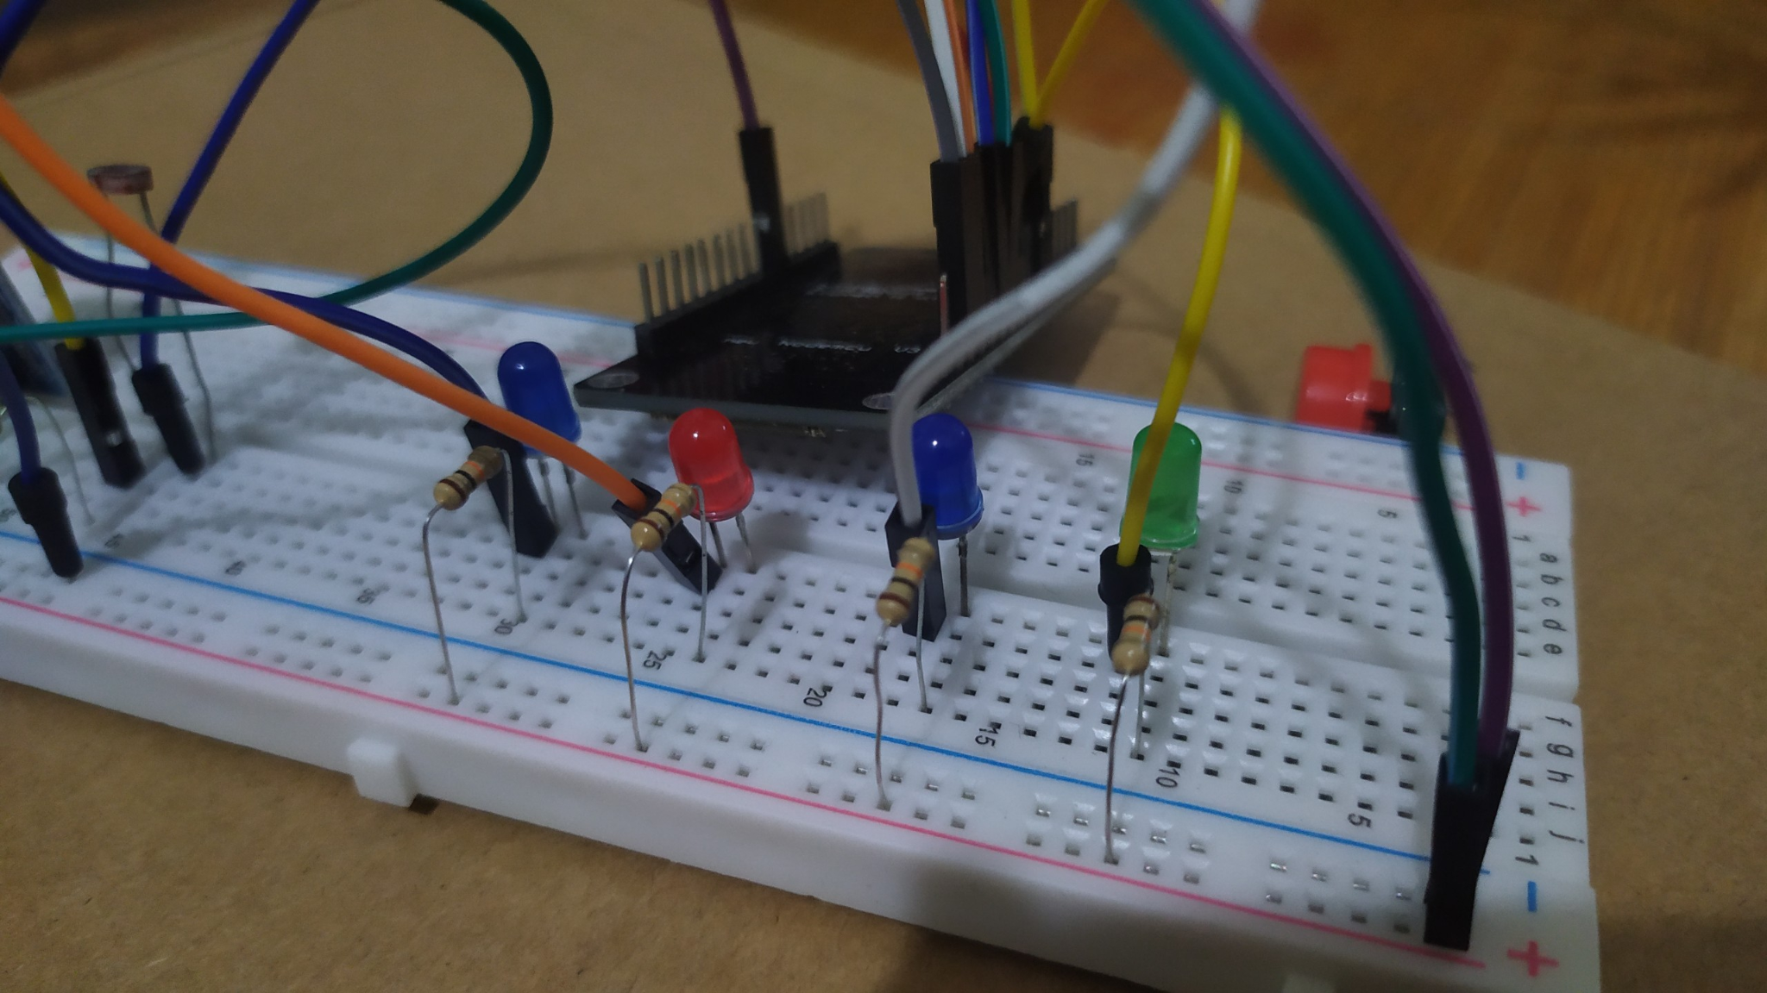

1. Phát triển ứng dụng (Application Development)
2. Hệ thống NodeMcu Esp8266
3. Nạp vào Module

* Setup thu phát Wifi:

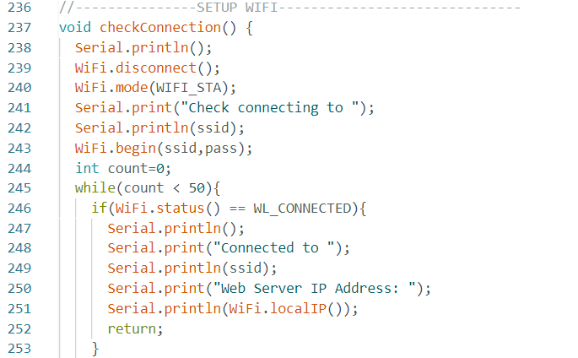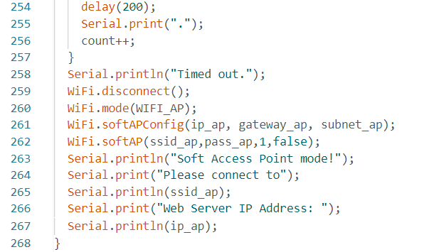

* Setup các chân Digital IO:

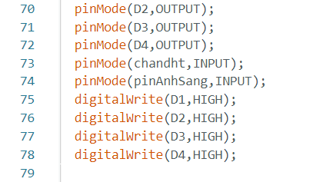

* Gửi dữ liệu lên webserver

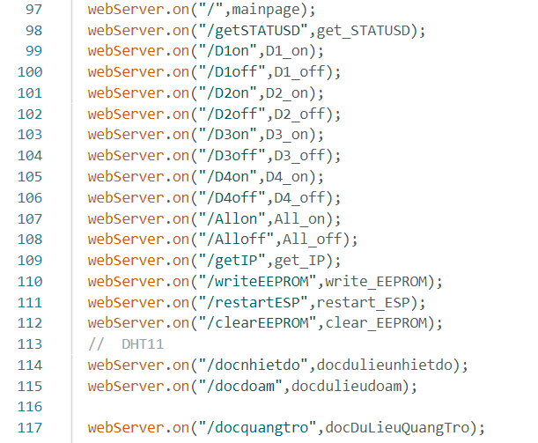

1. Webserver

* Lấy dữ liệu từ Sensor để hiển thị:

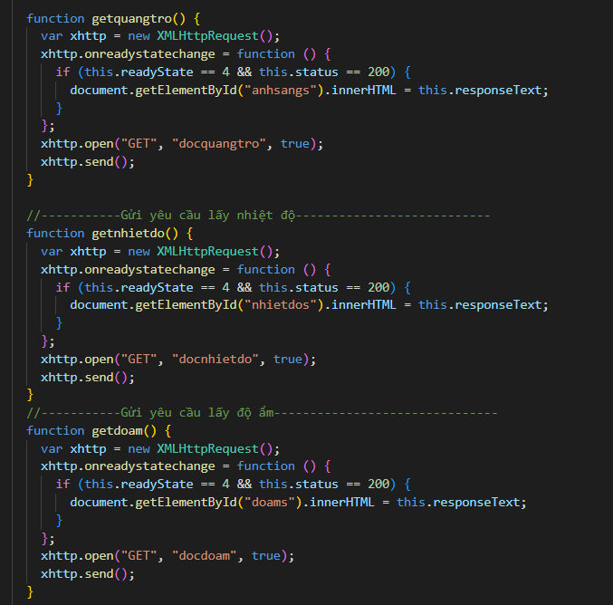

* Lấy trạng thái on/off các thiết bị:

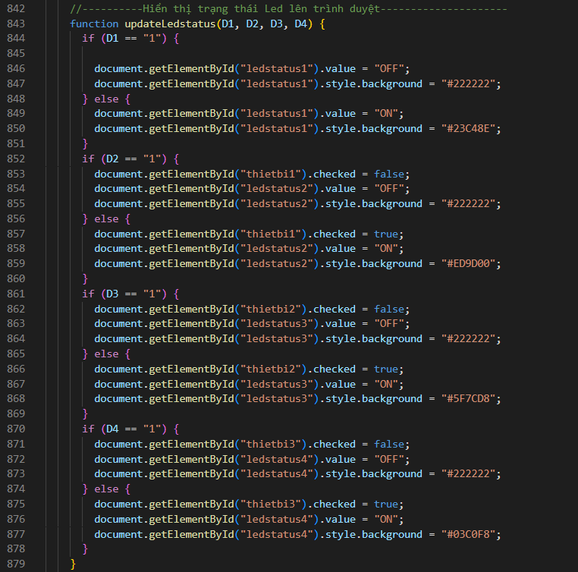

* Thiết lập dữ liệu và gửi request

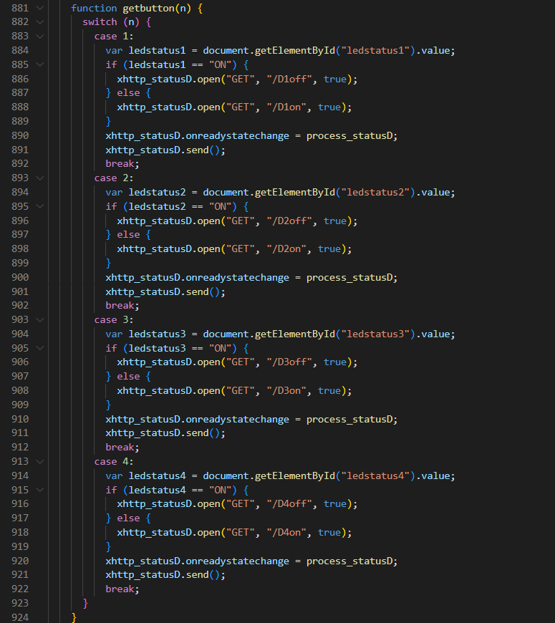

* Gửi dữ liệu nhiệt độ đến server để lưu trữ và phân tích

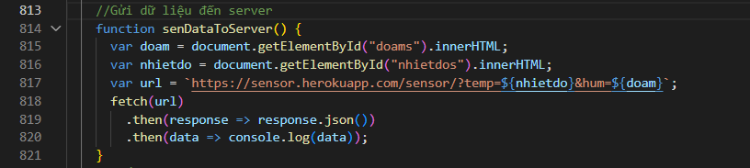

* Lấy lời gợi ý từ Cloud Server:

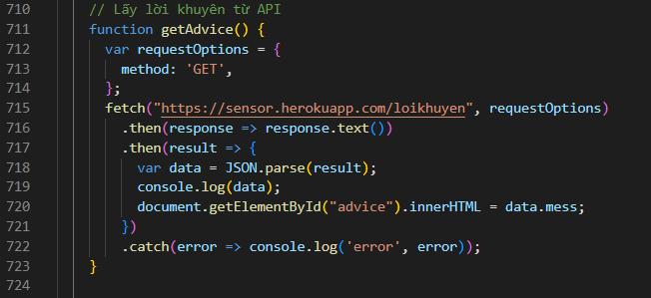

1. Backend server

* Kết nối database:

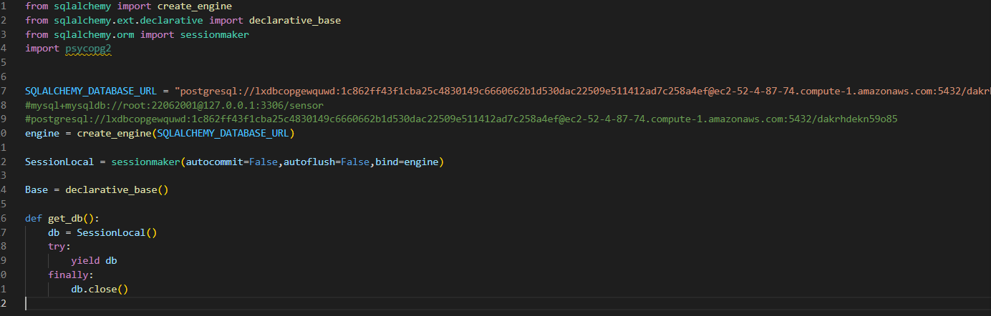

* Lưu nhiệt độ, độ ẩm:

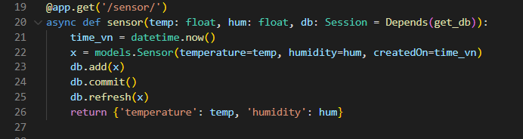

* Tạo lời khuyên dựa trên thông số nhiệt độ, độ ẩm hiện tại sử dụng học máy (KNN)

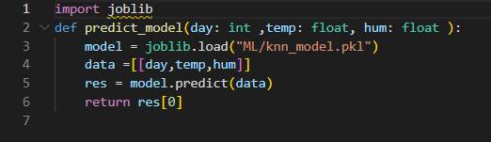

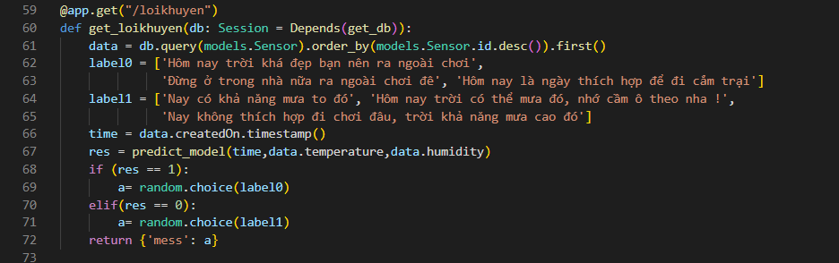

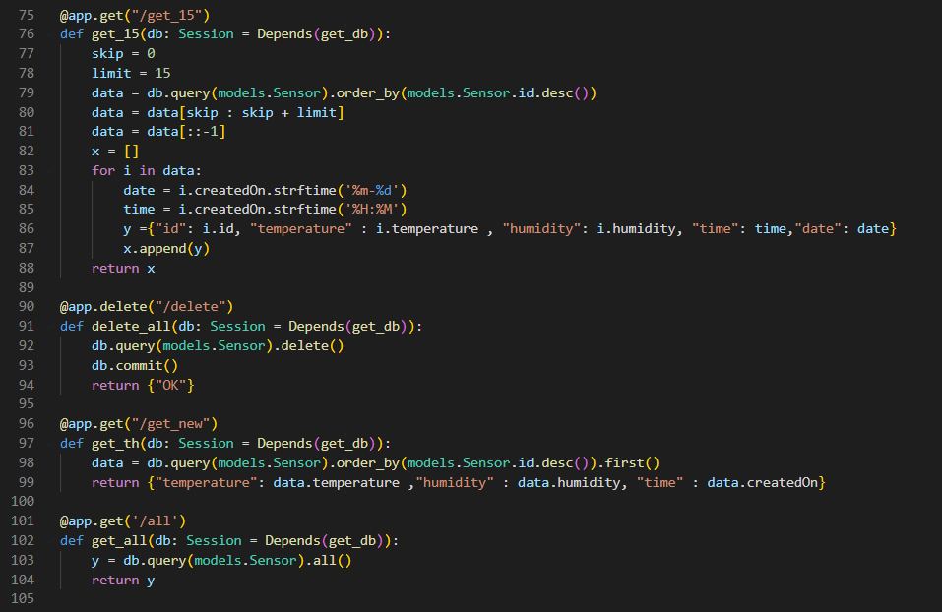

1. Khuyến nghị dựa trên thời tiết sử dụng KNN

* Data (File Excel):

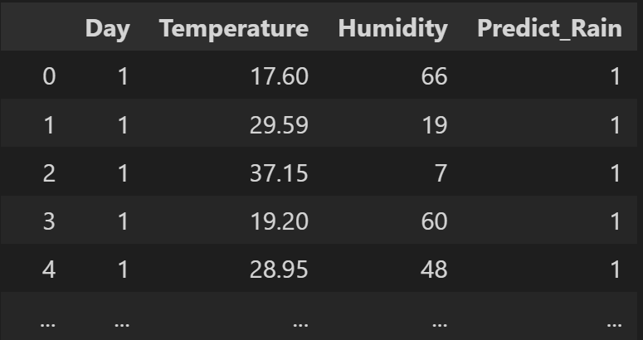

* Model KNN:

**# Đọc dữ liệu từ file Excel**

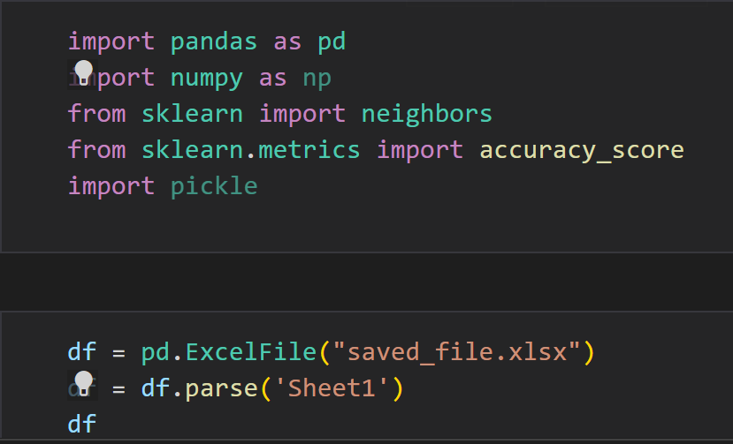

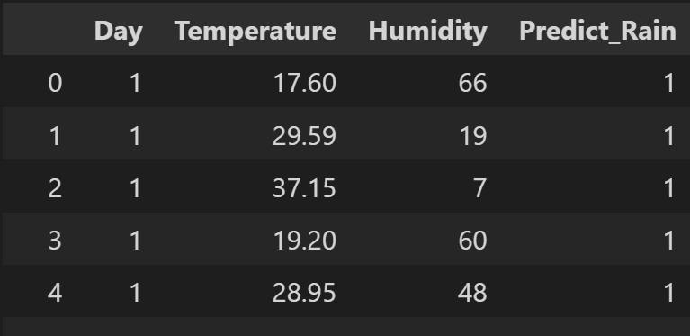

# Chuyển dữ liệu về dạng numpy array từ dạng excel Dataframe

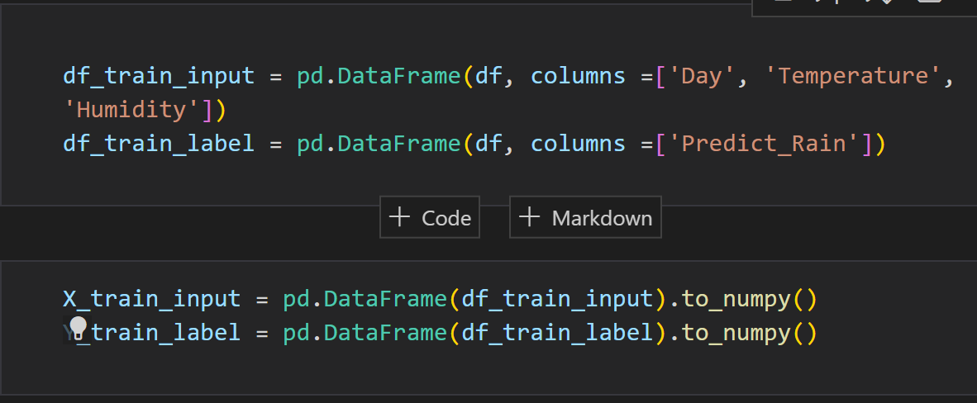

# Lựa chọn model KNN với N-hàng xóm = 3, p=2

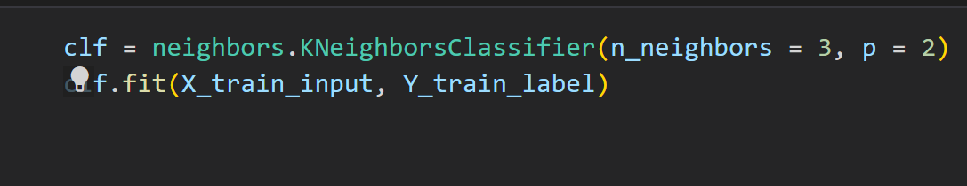

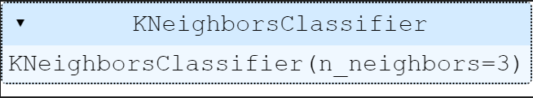

# Test độ chính xác với tiêu chí Accuracy

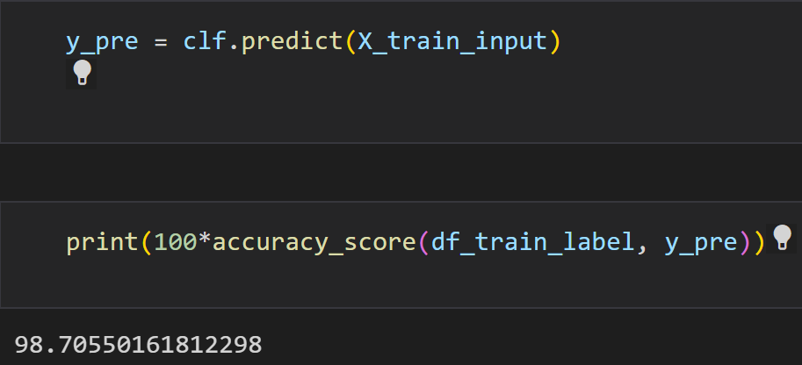

# Lưu model để đưa về phía Backend và sử dụng để predict

